四川中衡检测技术有限公司
报告书信息网上公示内容填报表
用人单位名称 | 绵阳乐创新能源有限公司
用人单位地址 | 江油市工业园区东区创元路北段 |  | 联系人 | 李晓燕
报告书名称 | 绵阳乐创新能源有限公司  职业病危害现状评价报告书 |  | 报告书编号 | ZHJC[职]现字[2025]0026号
项目组成员 | 杨皓、何东、林瑞英
现场调查人员 | 杨皓、何东 | 现场  调查时间 | 2025.10.14 | 用人单位陪同人员 | 李晓燕
现场调查照片 | 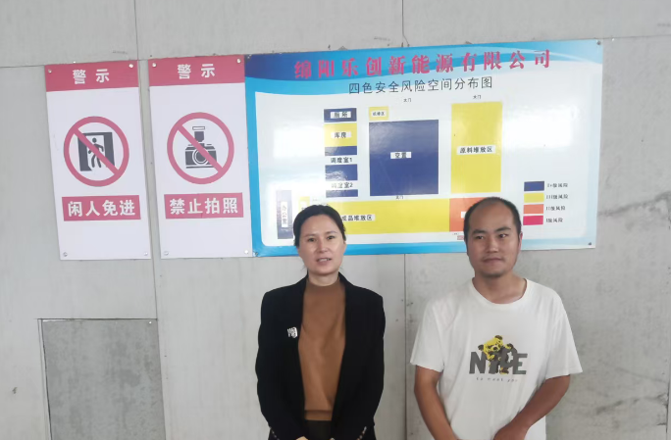
采样与测量人员 | 任勇、袁青林 | 采样与  测量时间 | 2025.11.04~  2025.11.06 | 用人单位陪同人员 | 李晓燕
采样与测量照片 | 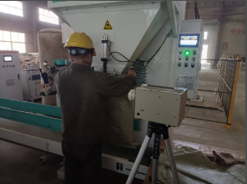
注：现场调查及采样与测量照片，合影照片含企业名称或标识的

